Урок английского языка для 2 класса
Тема: Английский алфавит. Буквы I,T.
Цель: Формирование коммуникативных навыков обучающихся.
Задачи:
- Изучить буквы, звуки английского алфавита;
- Провести игры и разминки с обучающимися;
- Способствовать формированию навыка выучить несколько фраз на английском языке.
УУД: коммуникативные, познавательные, регулятивные.
Ход урока:
1. Приветствие
- Good morning, dear friends! You are welcome today. We are going to tell you about English letters.
Давайте запомним следующее стихотворение-приветствие на английском языке.
Good morning, good morning, Good morning to you, Good morning, good morning, I’m glad to see you.
2. Изучение нового материала
I am the letter Ii! Hurray! Have a great day!
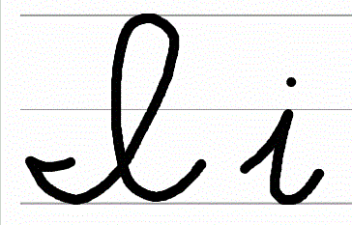
Пропишите данную буквы по строке и выучите ее.
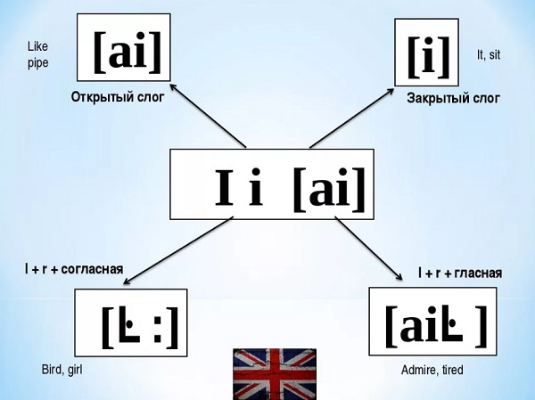
Запомните звуки, которые имеет эта буква.
Ex.1 Read the words (прочитайте слова)
it
in
inn
ink
pin
tin
din
dip
bike
nike
like
nice

Хорошая работа, ребята.
3.Физкультминутка (ребята повторяют за учителем)
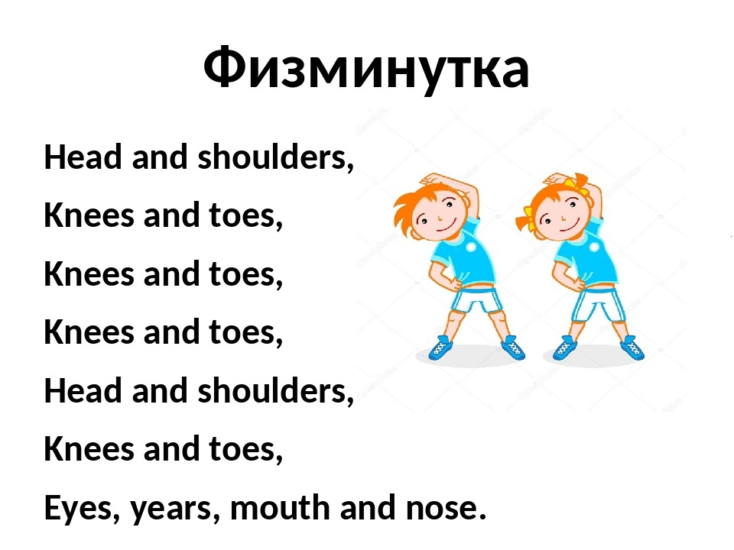
А сейчас преступим с следующей букве. Это буква Tt- звук [t]. Пропишите по строке букву в тетради.
Ex.2 Найдите пару букве (большая-маленька). Запишите их в тетради.
I n O p E i t
D T N d P o e
4.Подведение итогов урока.
a) What letters did you study?
b) Was it easy for you?
5. Домашнее задание.
Выучить буквы, дописать буквы по строке. Сделать карточку с выученными буквами на уроке.
Our lesson is over. See you .

